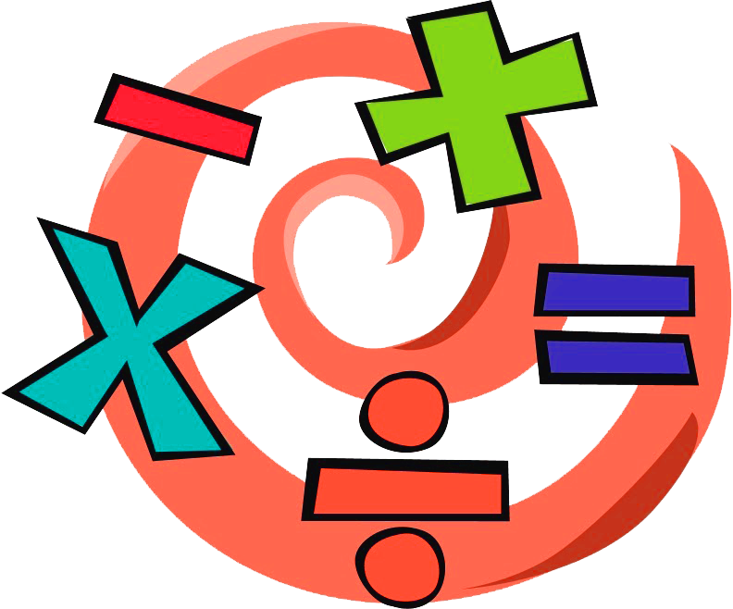
หน่วยการเรียนรู้ที่ 5 ความภาคภูมิใจในความเป็นไทย
แผนการจัดการเรียนรู้ที่ 1
เรื่อง แหล่งวัฒนธรรมในชุมชน : 1

หน่วยการเรียนรู้ที่ 10 แผนภูมิรูปภาพ
แผนการจัดการเรียนรู้ที่ 4
เรื่อง การนำเสนอข้อมูลด้วยแผนภูมิรูปภาพ : 4
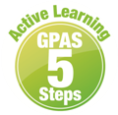

ชั้นประถมศึกษาปีที่ 1 เวลาเรียน 1 ชั่วโมง


มาตรฐานการเรียนรู้และตัวชี้วัด

มาตรฐานการเรียนรู้
มาตรฐาน ค 3.1 เข้าใจกระบวนการทางสถิติ และใช้ความรู้ทางสถิติในการแก้ปัญหา
ตัวชี้วัด
ค 3.1 ป.1/1 ใช้ข้อมูลจากแผนภูมิรูปภาพในการหาคำตอบของโจทย์ปัญหา เมื่อกำหนดรูป 1 รูป แทน 1 หน่วย


จุดประสงค์การเรียนรู้

1. อธิบายการนำเสนอข้อมูลด้วยแผนภูมิรูปภาพ (K)
2. ใช้ข้อมูลจากแผนภูมิรูปภาพตอบคำถาม (P)
3. มีความกระตือรือร้นในการร่วมกิจกรรม (A)


สาระสำคัญ

แผนภูมิรูปภาพ เป็นแผนภูมิที่ประกอบด้วยรูปภาพที่แสดงจำนวนของสิ่งต่าง ๆ รูปที่ใช้แทนสิ่งเดียวกัน จะต้องเป็นรูปที่เหมือนกันและมีขนาดเท่ากัน


สาระการเรียนรู้

การนำเสนอข้อมูลด้วยแผนภูมิรูปภาพ

สมรรถนะสำคัญของผู้เรียน

1. ความสามารถในการสื่อสาร
2. ความสามารถในการคิด
- การคิดวิเคราะห์

คุณลักษณะอันพึงประสงค์

มุ่งมั่นในการทำงาน

คำถามสำคัญ

นักเรียนคิดว่าอาชีพใดต้องใช้ความรู้การนำเสนอข้อมูลด้วยแผนภูมิรูปภาพ


การจัดกิจกรรมการเรียนรู้

ขั้นสังเกต รวบรวมข้อมูล (Gathering)
• • • • • • • • • • • • • • • • •

1. นักเรียนร่วมแสดงความคิดเห็น โดยใช้คำถามกระตุ้นความสนใจ ดังนี้
- นักเรียนคิดว่าอาชีพใดต้องใช้ข้อมูลจากการนำเสนอข้อมูลด้วยแผนภูมิรูปภาพ
2. นักเรียนทบทวน เรื่อง การนำเสนอข้อมูลด้วยแผนภูมิรูปภาพ โดยร่วมอภิปรายแสดงความคิดเห็น ดังนี้
- แผนภูมิรูปภาพจะใช้รูปภาพแสดงจำนวนของข้อมูล
- รูปภาพที่ใช้แทนสิ่งเดียวกันต้องเป็นรูปที่เหมือนกัน และมีขนาดเท่ากัน
นักเรียนและครูร่วมกันตรวจสอบความถูกต้อง
3. นักเรียนศึกษา รวบรวมข้อมูลเกี่ยวกับการนำเสนอข้อมูลด้วยแผนภูมิรูปภาพ จากแหล่งการเรียนรู้
ที่หลากหลาย เช่น การสังเกต การสนทนากับเพื่อนในชั้นเรียน

ขั้นคิดวิเคราะห์และสรุปความรู้ (Processing)
• • • • • • • • • • • • • • • • • • • •

4. นักเรียนพิจารณาแผนภูมิรูปภาพบนกระดาน ดังนี้

ดอกไม้ที่แม่ค้าขายได้ในวันพระ
กำหนดให้

แทนช่อดอกไม้ 1 กำ
ดาวเรือง | 
กุหลาบ
เบญจมาศ
กล้วยไม้

จากนั้นใช้คำถามกระตุ้นความคิดนักเรียน ดังนี้
• ข้อมูลที่นำเสนอข้างต้นเป็นเรื่องอะไร (ดอกไม้ที่แม่ค้าขายได้ในวันพระ)
• รูปภาพใดที่ใช้แสดงจำนวนข้อมูล (รูปดอกไม้ )
• กำหนดให้ แทนดอกไม้กี่กำ (1 กำ)
• ดอกไม้ชนิดใดขายได้มากที่สุด (กล้วยไม้)
• ดอกไม้ใดขายได้น้อยที่สุด (เบญจมาศ)
ดำเนินกิจกรรมในลักษณะเดียวกันนี้อีก 4-5 ครั้ง โดยมีนักเรียนและครูร่วมกันตรวจสอบความถูกต้อง
5. นักเรียนสรุปความเข้าใจเป็นความรู้ร่วมกันเกี่ยวกับการนำเสนอข้อมูลด้วยแผนภูมิรูปภาพ
โดยเขียนเป็นแผนภาพความคิด ดังนี้

แผนภูมิรูปภาพ
ใช้ภาพแสดงจำนวนข้อมูล

รูปภาพที่ใช้แทนสิ่งของต้องเหมือนกันและมีขนาดเท่ากัน

มีข้อกำหนด 1 รูป แทนจำนวน 1 หน่วย

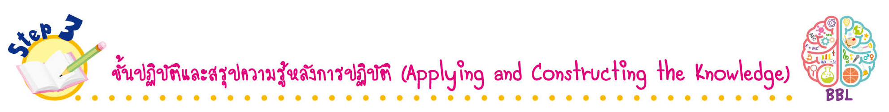
ขั้นปฏิบัติและสรุปความรู้หลังการปฏิบัติ (Applying and Constructing the Knowledge)
• • • • • • • • • • • • • • • • • • • • • • • • • • • • • • • • • • • • • • • • •

6. นักเรียนแบ่งกลุ่ม กลุ่มละ 3-4 คน แจกกระดาษเปล่าและรูปภาพที่ตัดเป็นชิ้น ๆ ผู้แทนกลุ่มมารับ
คนละ 1 ชุด แล้วไปช่วยกันนำเสนอข้อมูลด้วยแผนภูมิรูปภาพ โดยกำหนดจำนวนข้อมูลร่วมกันภายในกลุ่ม
ของตนเอง แล้วติดภาพเพื่อแสดงจำนวนในแต่ละหัวข้อที่จะนำเสนอ แล้วผู้แทนกลุ่มออกมานำเสนอหน้าชั้นเรียน
เพื่อให้เพื่อนกลุ่มอื่น ๆ ร่วมกันพิจารณา สังเกต แล้วตอบคำถาม โดยอาศัยข้อมูลจากแผนภูมิรูปภาพ
7. นักเรียนร่วมกันสรุปสิ่งที่เข้าใจเป็นความรู้ร่วมกัน ดังนี้
แผนภูมิรูปภาพ เป็นแผนภูมิที่ใช้ภาพแทนจำนวนข้อมูล และภาพนั้นต้องเป็นภาพที่เหมือนกัน
และมีขนาดเท่ากัน

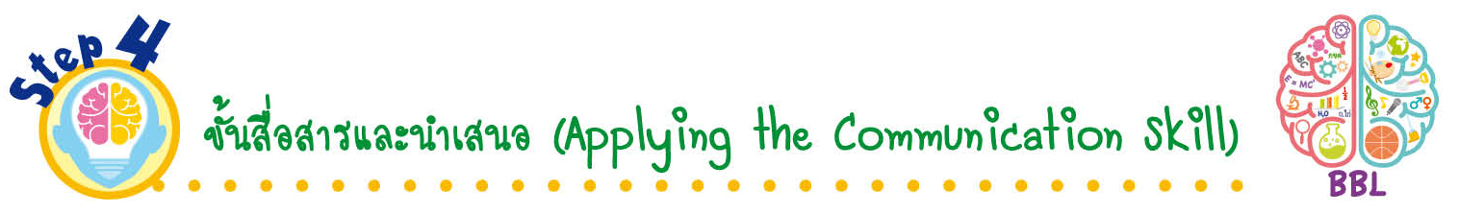
ขั้นสื่อสารและนำเสนอ (Applying the Communication Skill)
• • • • • • • • • • • • • • • • • • • • • • • • • • •

8. นักเรียนนำเสนอผลงานการนำเสนอข้อมูลด้วยแผนภูมิรูปภาพหน้าชั้นเรียน โดยมีนักเรียนและครูร่วมกันตรวจสอบความถูกต้อง

กิจกรรมนี้สร้างเสริมทักษะศตวรรษที่ 21 ด้านการสื่อสาร

9. นักเรียนร่วมกันอภิปรายสรุปเกี่ยวกับวิธีการทำงานให้เห็นการคิดเชิงระบบและวิธีการทำงาน
ที่มีแบบแผน

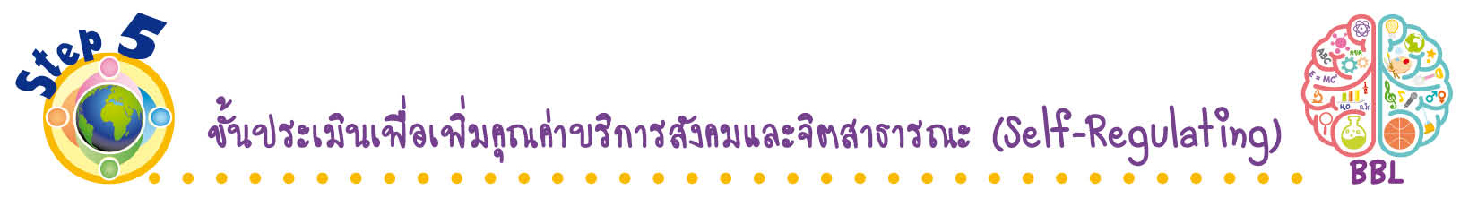
ขั้นประเมินเพื่อเพิ่มคุณค่าบริการสังคมและจิตสาธารณะ (Self-Regulating)
• • • • • • • • • • • • • • • • • • • • • • • • • • • • • • • •

10. นักเรียนนำความรู้การนำเสนอข้อมูลด้วยแผนภูมิรูปภาพไปสอนเพื่อนให้เข้าใจยิ่งขึ้น
11. นักเรียนประเมินตนเอง โดยเขียนแสดงความรู้สึกหลังการเรียนและหลังการทำกิจกรรม
ในประเด็นต่อไปนี้
• สิ่งที่นักเรียนได้เรียนรู้ในวันนี้คืออะไร
• นักเรียนมีส่วนร่วมกิจกรรมในกลุ่มมากน้อยเพียงใด
• เพื่อนนักเรียนในกลุ่มมีส่วนร่วมกิจกรรมในกลุ่มมากน้อยเพียงใด
• นักเรียนพึงพอใจกับการเรียนในวันนี้หรือไม่ เพียงใด
• นักเรียนจะนำความรู้ที่ได้นี้ไปใช้ให้เกิดประโยชน์แก่ตนเอง ครอบครัว และสังคมทั่วไป
ได้อย่างไร
จากนั้นแลกเปลี่ยนตรวจสอบขั้นตอนการทำงานทุกขั้นตอนว่าจะเพิ่มคุณค่าไปสู่สังคม
เกิดประโยชน์ต่อสังคมให้มากขึ้นกว่าเดิมในขั้นตอนใดบ้าง สำหรับการทำงานในครั้งต่อไป


สื่อการเรียนรู้/แหล่งการเรียนรู้

1. หนังสือเรียน รายวิชาพื้นฐาน คณิตศาสตร์ ชั้นประถมศึกษาปีที่ 1
ของสถาบันพัฒนาคุณภาพวิชาการ (พว.)
2. แบบฝึกหัด รายวิชาพื้นฐาน คณิตศาสตร์ ชั้นประถมศึกษาปีที่ 1
ของสถาบันพัฒนาคุณภาพวิชาการ (พว.)
3. ชุดกิจกรรมการเรียนรู้พัฒนาการคิดวิเคราะห์ คณิตศาสตร์ ชั้นประถมศึกษาปีที่ 1 เล่ม 2
ของสถาบันพัฒนาคุณภาพวิชาการ (พว.)
4. ตัวอย่างแผนภูมิรูปภาพ
5. แถบโจทย์ข้อมูล
6. แหล่งการเรียนรู้ทั้งภายในและภายนอกโรงเรียน


การประเมินการเรียนรู้

1. ประเมินความรู้ เรื่อง การนำเสนอข้อมูลด้วยแผนภูมิรูปภาพ (K) ด้วยแบบทดสอบ
2. ประเมินกระบวนการทำงานกลุ่ม (P) ด้วยแบบประเมิน
3. ประเมินคุณลักษณะอันพึงประสงค์ ด้านมุ่งมั่นในการทำงาน (A) ด้วยแบบประเมิน


แบบประเมินตามสภาพจริง (Rubrics)

รายการการประเมิน | ระดับคุณภาพ
รายการการประเมิน | 4 | 3 | 2 | 1
กระบวนการ  ทำงานกลุ่ม | มีการกำหนดบทบาท  สมาชิกชัดเจน และ  มีการชี้แจงเป้าหมาย  การทำงาน มีการปฏิบัติงานร่วมกัน  อย่างร่วมมือร่วมใจ  พร้อมกับการประเมินเป็นระยะ ๆ | มีการกำหนดบทบาท  สมาชิกชัดเจน  มีการชี้แจงเป้าหมาย  อย่างชัดเจนและปฏิบัติงานร่วมกัน  แต่ไม่มีการประเมิน  เป็นระยะ ๆ | มีการกำหนดบทบาท  เฉพาะหัวหน้า  ไม่มีการชี้แจงเป้าหมาย  อย่างชัดเจน  ปฏิบัติงานร่วมกัน  ไม่ครบทุกคน | ไม่มีการกำหนด  บทบาทสมาชิก  และไม่มีการชี้แจงเป้าหมาย สมาชิก  ต่างคนต่างทำงาน
แบบประเมินกระบวนการทำงานกลุ่ม

ข้อเสนอแนะของผู้บริหารสถานศึกษา

ลงชื่อ
( )
ตำแหน่ง

บันทึกหลังการสอน

ผลการจัดการเรียนการสอน

ปัญหา/อุปสรรค

แนวทางแก้ไข

ครูผู้สอน
( )
วันที่บันทึก

